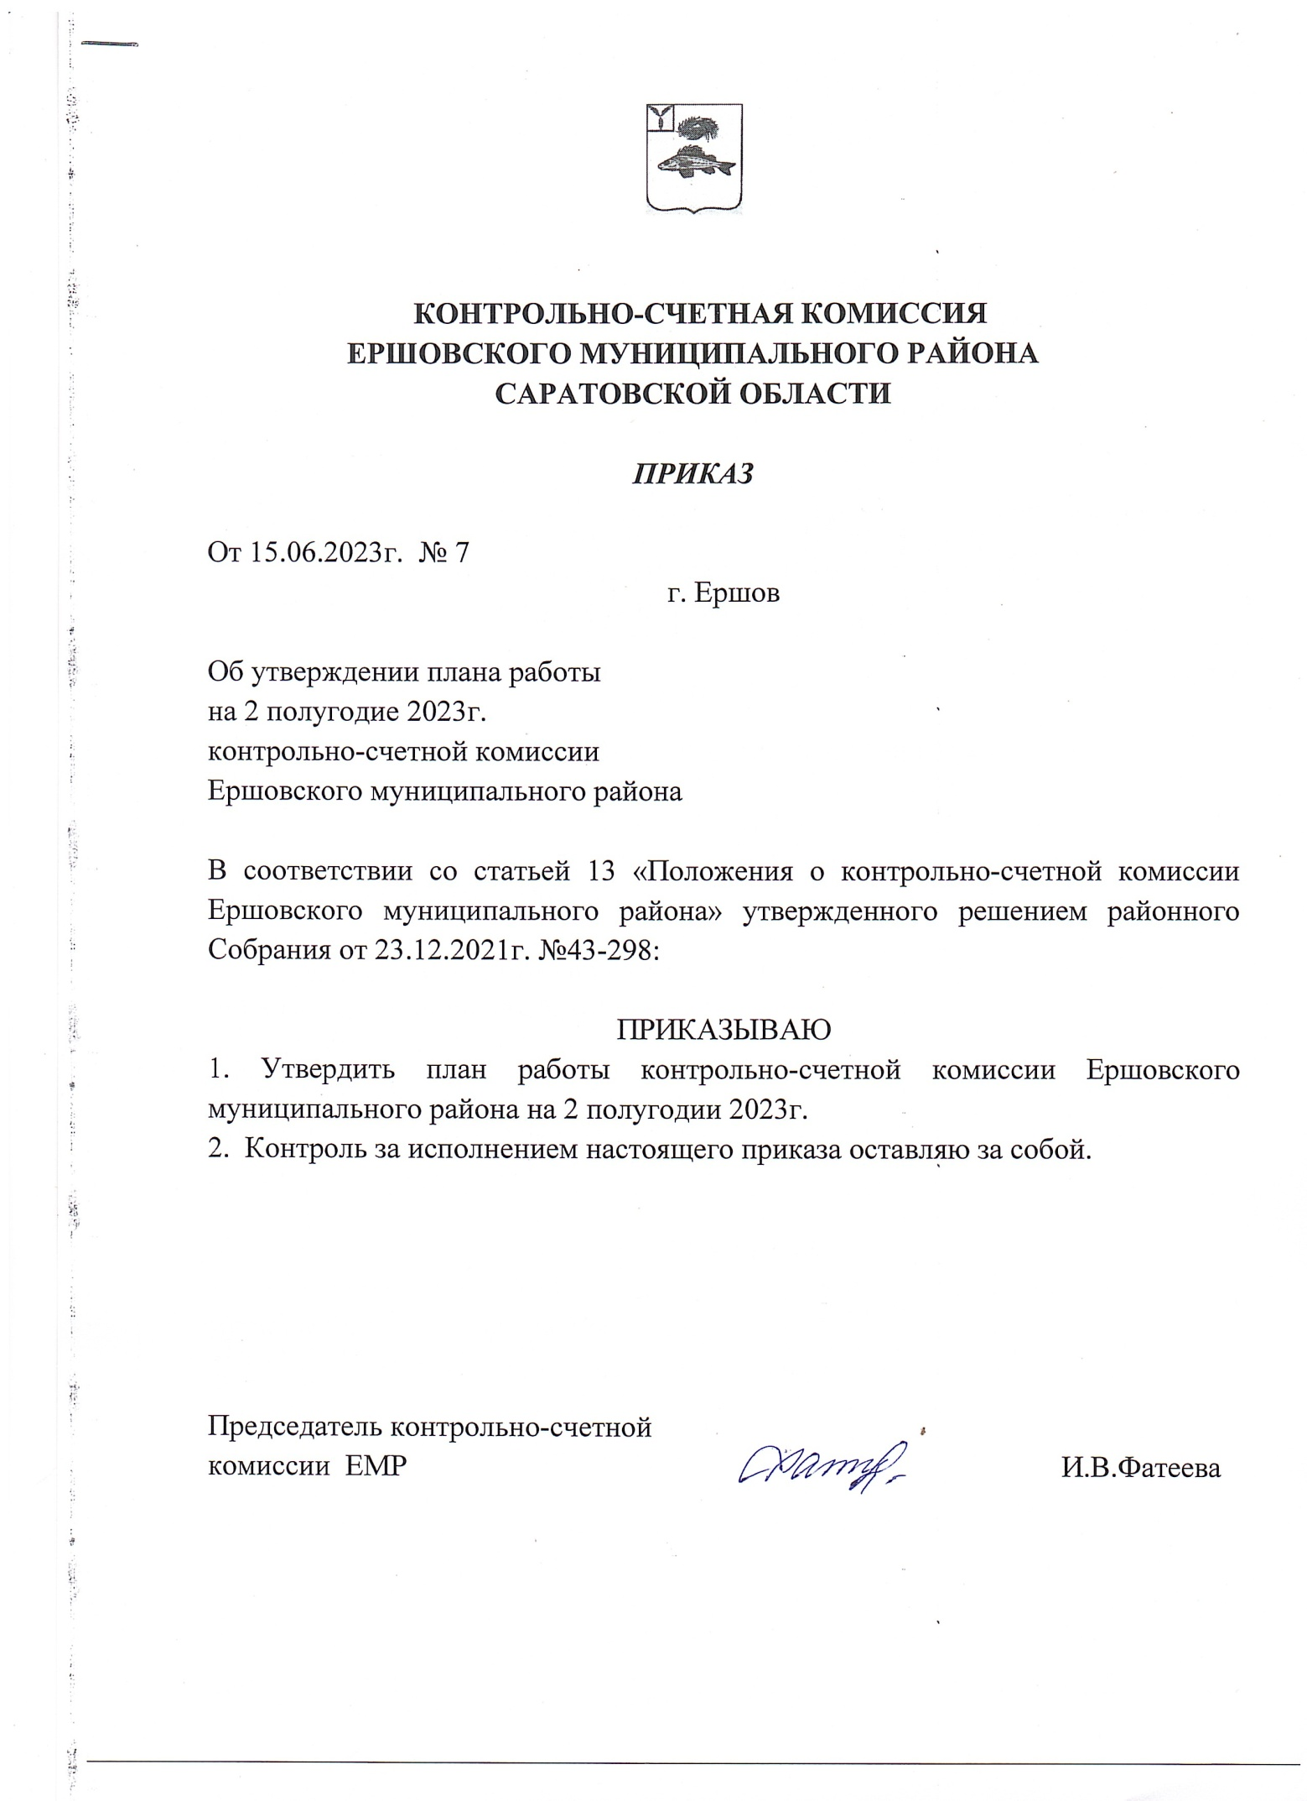

КОНТРОЛЬНО-СЧЕТНАЯ КОМИССИЯ
ЕРШОВСКОГО МУНИЦИПАЛЬНОГО РАЙОНА
САРАТОВСКОЙ ОБЛАСТИ

План работы
Контрольно-счетной комиссии Ершовского муниципального района на 2 полугодие 2023 год
№ п/п | Наименование контрольного мероприятия | Срок исполнения | Исполнитель
- Контрольная деятельность
1 | Проверка использования бюджетных средств, направленных на реализацию муниципальной программы «Развитие физической культуры, спорта и молодежной политики муниципального образования город Ершов» | сентябрь |  | КСК ЕМР
2 | Проверка отдельных вопросов финансово-хозяйственной деятельности, проверка эффективности использования бюджетных средств в МОУ СОШ с.Рефлектор (филиал МОУ СОШ с.Целинный) | октябрь |  | КСК ЕМР
3 | Проверка отдельных вопросов финансово-хозяйственной деятельности и эффективности использования бюджетных средств в Новосельское МО | ноябрь-декабрь |  | КСК ЕМР
4 | Аудит и контроль в сфере закупок | В течение года(в рамках проверок финансово-хозяйственной деятельности и исполнения бюджетных смет) |  | КСК ЕМР
- Экспертно-аналитическая деятельность
1 | Отчет о деятельности Контрольно-счетной комиссии за 2 полугодие 2023 года. | 4 кв. | КСК ЕМР
2 | Финансово-экономическая экспертиза проектов муниципальных правовых актов, касающихся расходных обязательств Ершовского муниципального района | По мере поступления в течение года | КСК ЕМР
3 | Финансово-экономическая экспертиза и подготовка заключений на проекты муниципальных целевых программ и вносимых в них изменений | По мере поступления в течение года | КСК ЕМР
4 | Финансово-экономическая экспертиза и подготовка заключений на проекты вносимых изменений в решение районного Собрания Ершовского муниципального района на 2023 год | По мере поступления в течение года | КСК ЕМР
6 | Финансово-экономическая экспертиза и подготовка Заключения на проект бюджета Ершовского муниципального района на 2024 год | 4 кв. | КСК ЕМР
- Информационная деятельность
1 | Размещение в сети Интернет информации о результатах проведённых контрольных и экспертно-аналитических мероприятий | В течение года | КСК ЕМР
2 | Взаимодействие с правоохранительными органами, органами внутреннего муниципального контроля | В течение года | КСК ЕМР
3 | Подготовка плана работы Контрольно-счетной комиссии Ершовского муниципального района на 2024 год. | 4 кв. | КСК ЕМР
4 | Повышение квалификации сотрудников Контрольно-счетной комиссии (в т.ч. участие в совместных совещаниях, иных мероприятиях проводимых Счетной палатой Саратовской области) | В течение года | КСК ЕМР
5 | Подготовка проектов решений районного Собрания Ершовского муниципального района по компетенции | В течение года | КСК ЕМР
6 | Контроль за исполнением представлений, предписаний Контрольно-счетной комиссии | В течение года | КСК ЕМР
7 | Осуществление учета и обобщение сведений по результатам проводимых контрольных и экспертно-аналитических мероприятий | В течение года | КСК ЕМР
8 | Участие в заседаниях районного Собрания Ершовского муниципального района | В течение года | Председатель КСК ЕМР Фатеева И.В.
9 | Изучение инструктивного материала, нормативно-правовых актов в соответствии с компетенцией Контрольно-счетной комиссии Ершовского муниципального района. | В течение года | КСК ЕМР

